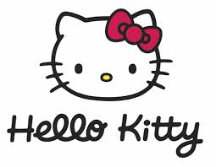

En 2024 Hello Kitty cumplirá 50 años. A pesar del paso del tiempo, este adorable personaje de origen japonés se mantiene vigente y su franquicia está valuada en miles de millones de dólares.

Salió al mercado como decoración de un pequeño monedero, ahora su imagen puede encontrarse en joyas, zapatillas, vinos e incluso aviones. Y la familia dueña de la empresa construyó un imperio en base a la venta de licencias.

El personaje creado por Sanrio en 1974 se convirtió en un fenómeno cultural a nivel global. Hoy es una de las franquicias más valiosas del mundo.

Fue diseñada por Yuko Shimizu y el primer producto, se lanzó en Japón en 1974 y en los Estados Unidos en 1976. ​ Tras el primer diseño realizado por Shimizu, Yuko Yamaguchi se convirtió en la diseñadora oficial de Hello Kitty y lleva más de veinte años diseñando todo tipo de productos, accesorios y complementos de Hello Kitty.

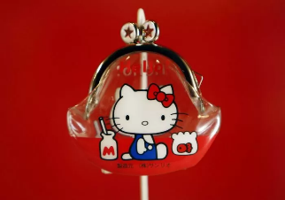La artista Yuko Shimizu ideó un pequeño gato blanco, sin boca y con un gran moño en su cabeza. Lo bautizó Hello Kitty y la firma lo estampó en una línea de monederos que salió al mercado el 1° de noviembre de 1974. Rápidamente su imagen se volvió muy popular en Japón y Sanrio multiplicó su presencia dentro de su portfolio.

El boom de Hello Kitty llevó a la empresa a inventarle un trasfondo al personaje. Se trataba de Kitty White, una niña de tercer grado que vivía en Londres junto a sus padres y su hermana gemela, Mimi. En aquel momento todo lo británico era tendencia en Japón, por eso decidieron situarla ahí. Por otro lado, explicaron que no tenía boca para que cada persona pudiera imprimirle la emoción que quisiera según el momento.

En 1976 obtuvo derechos de autor y actualmente es una marca conocida internacionalmente. La línea de Hello Kitty genera unos 250 millones de euros anuales por la venta de licencias. Existe un parque temático oficial propiedad de Sanrio, conocido como Sanrio Puroland.

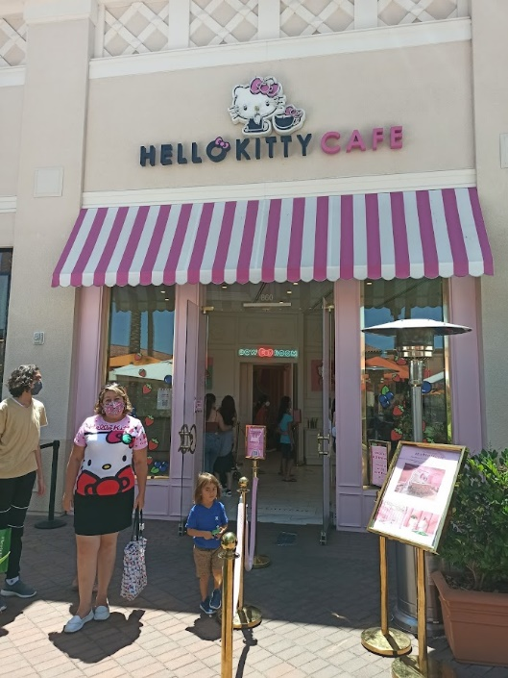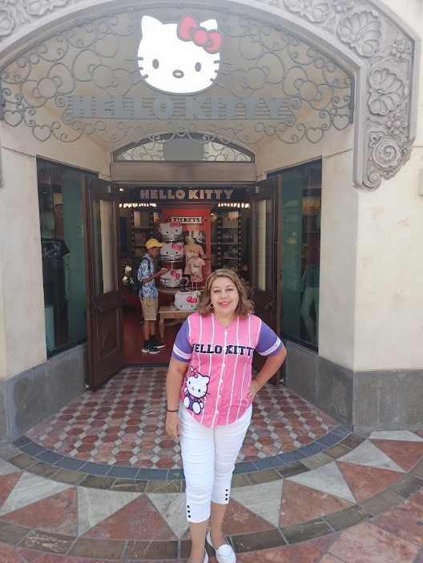

Tienda temática de Hello Kitty.

Hello Kitty se vendió inmediatamente después de la puesta en marcha de 1974, y las ventas de Sanrio aumentaron siete veces hasta 1978. Se publican regularmente nuevas series de Hello Kitty en diferentes diseños temáticos, siguiendo las tendencias actuales. Yuko Yamaguchi, la diseñadora principal de la mayor parte de la historia de Hello Kitty, ha dicho que se inspira en la moda y el cine para la creación de nuevos diseños.

Según Sanrio, en 1999 Hello Kitty apareció en 12 000 productos anuales diferentes. En 2008, Hello Kitty fue responsable de eso que tuvo Sanrio y hubo más de 50 000 productos diferentes de la marca Hello Kitty en más de 60 países.

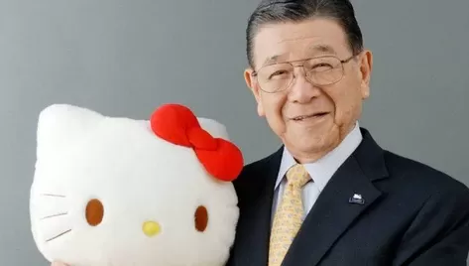

Shintaro Tsuji, fundador de Sanrio, se retiró de la dirección ejecutiva a los 92 años.

En 2020 se dio un gran cambio en la empresa. Después de seis décadas, Tsuji, de 92 años, se retiró como CEO y le dejó su lugar a su nieto, Tomokuni Tsuji. El nuevo número uno de Sanrio prometió llevar a Hello Kitty a nuevos rubros. Aseguró que está en conversaciones para hacer alianzas con Netflix y Amazon y que pronto podría incursionar en el mundo de los NFT.

